NANO

INTRODUZIONE

Il comando nano serve ad aprire o modificare files direttamente dalla linea di comando: non abbiamo quindi bisogno di lasciare la linea di comando.

Per aprire un file con nano, si scrive nano pathfile/file.

Creiamo quindi un txt In una nuova cartella presente in desktop (così ripassiamo).
Chiamiamo la cartella “Squadre” nel desktop e, all’interno di “Squadre”, creiamo il file inter.txt:

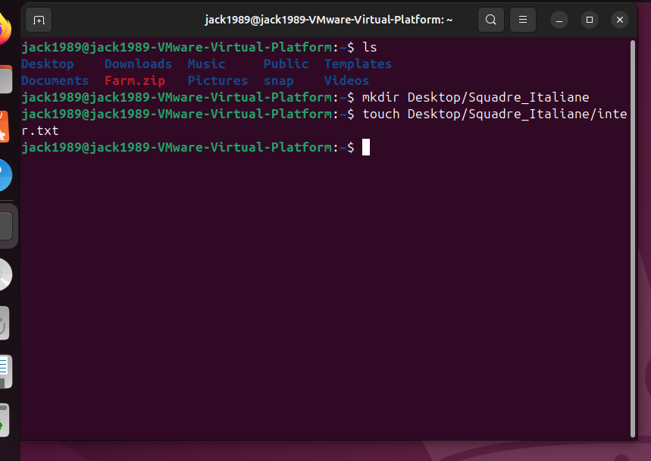

Vediamo ora come modificare il file con il comando nano.

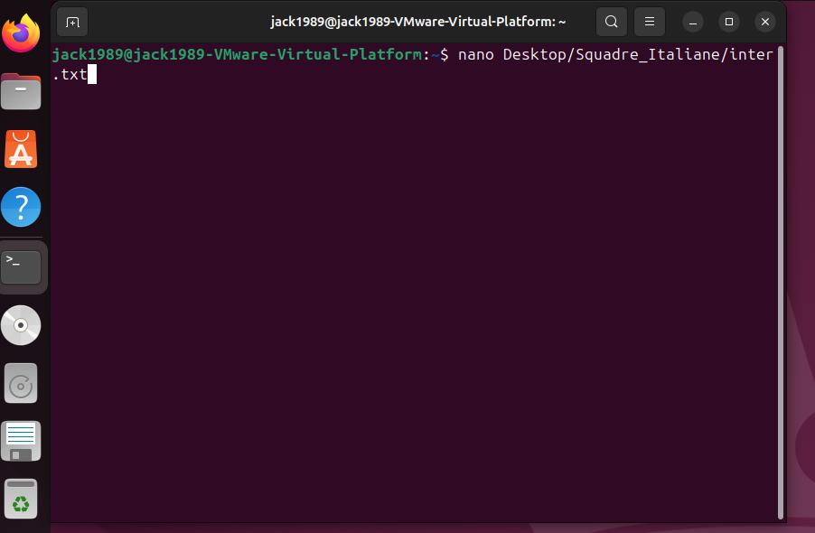

E premendo invio:

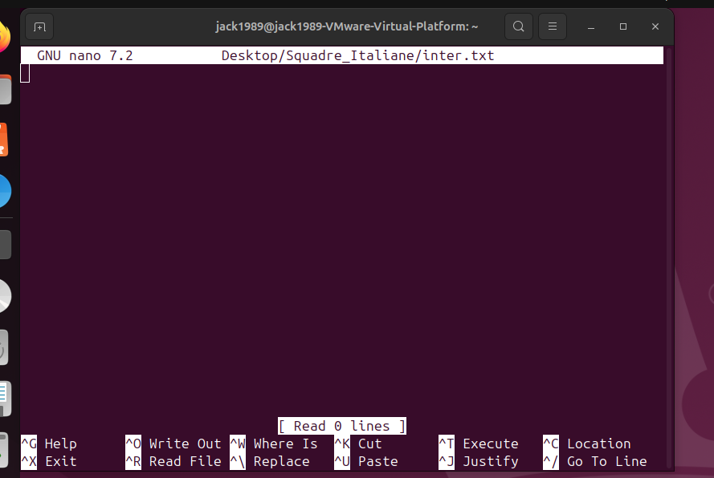

La shell è molto cambiata.
Scriviamo un po’ di testo al suo interno.

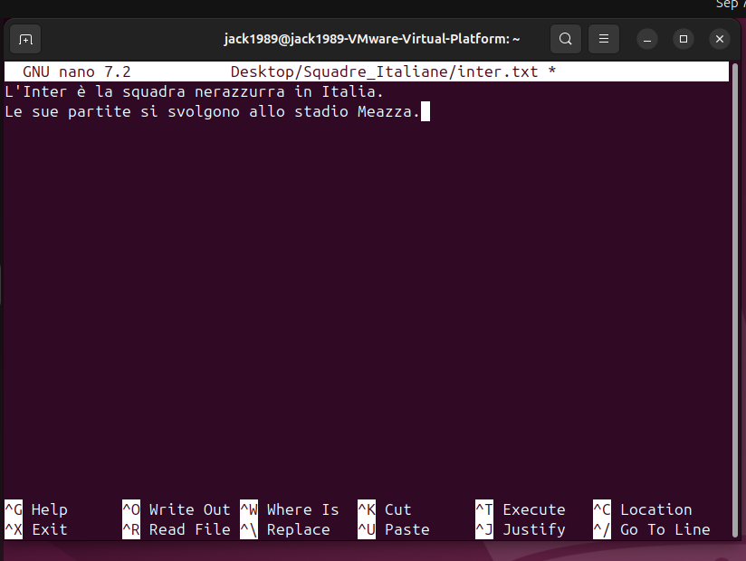

Dobbiamo ora salvare il documento. Per farlo, cerchiamo la shortcut che ci permette di salvarlo. Le shortcuts si trovano in basso alla shell:

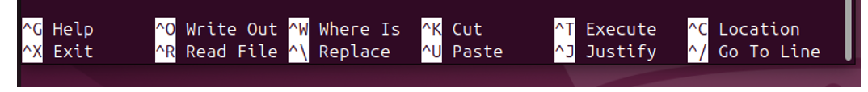

Il carattere strano ^ significa CTRL. Per salvare, dobbiamo cercare Write Out, che, da quanto si vede dallo screen, è relativo al comando CTRL + O.

Premiamo quindi CTRL + O

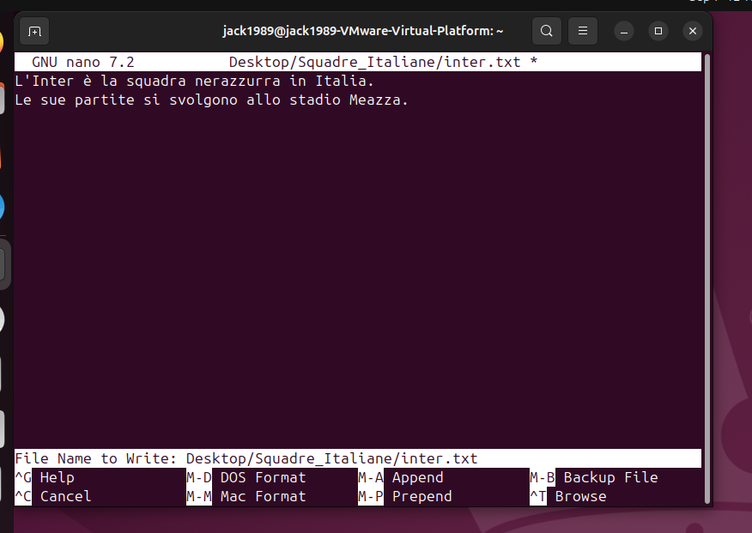

Adesso la shell ci chiede dove vogliamo salvare il file. In pratica CTRL + O è una specie di “salva con nome”. Nel nostro caso vogliamo sovrascrivere la versione precedente del file, quindi accettiamo il percorso scritto nella shell premendo INVIO:

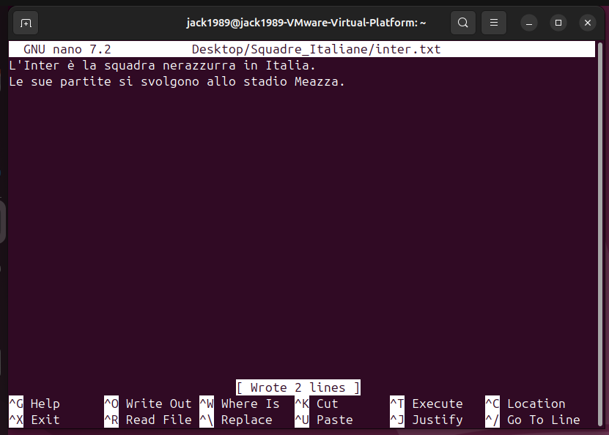

Il file resta aperto nella shell.

Apriamo quindi il nostro file. Lo apriamo in due modi diversi. Per prima cosa lo apriamo con xdg-open. Si ricorda che, con questo comando, linux apre il file con un programma che per lui è idoneo all’apertura del file. Con nano, invece, il file txt verrà aperto nella shell.

Apertura con xdg-open:
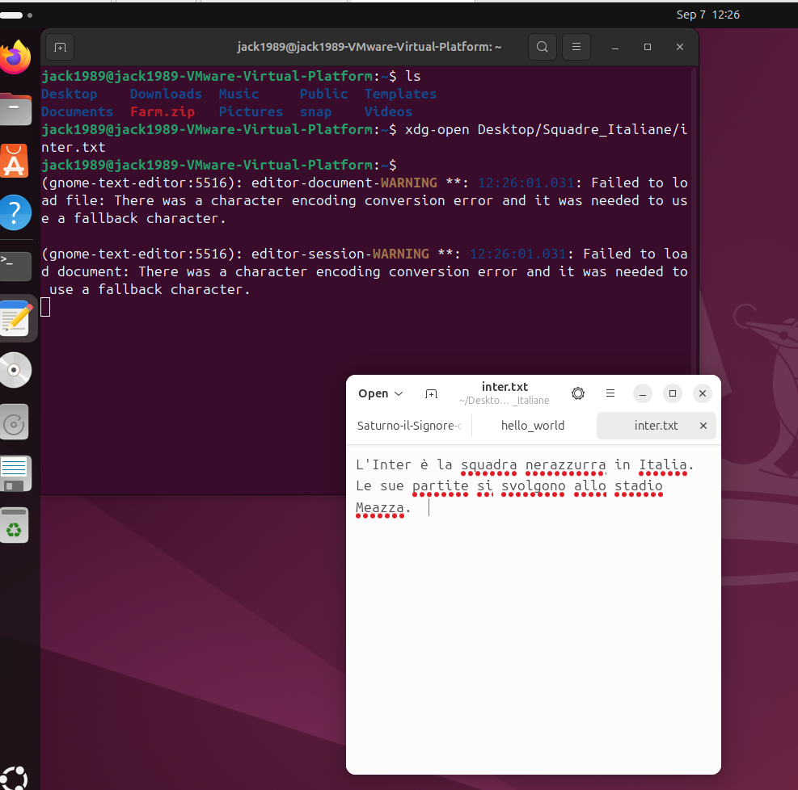

Apertura con nano:

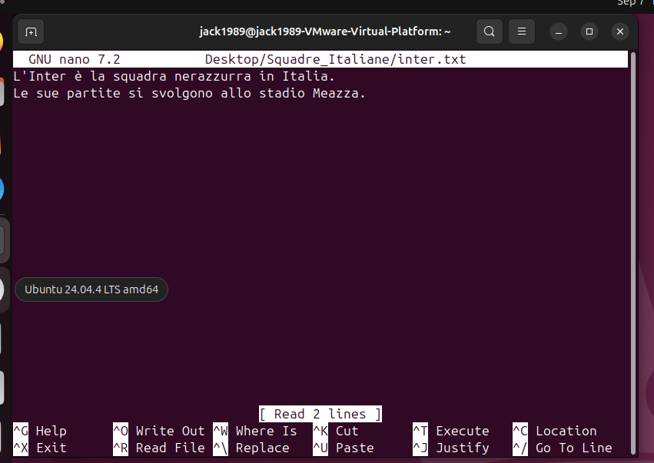

Perfetto.
Proviamo ora con un file di tipo diverso.
Proviamo ad aprire con nano un file jpg. Si ricorda che in precedenza abbiamo già provato ad aprire file jpg con xdg-open, e per ricordare il concetto lo rifaremo qua:

Apertura file 3d-rendering-planet-earth.jpg con xdg-open:
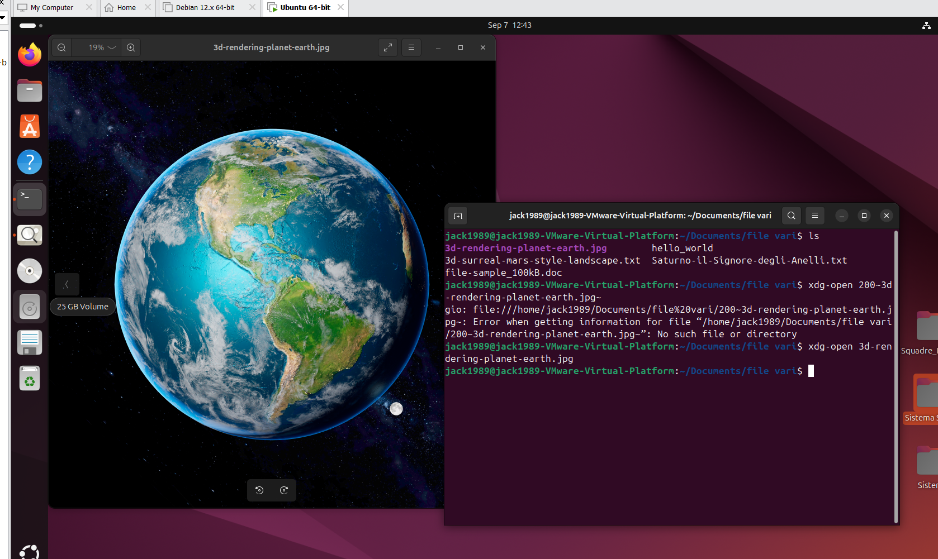

Apriamolo adesso con nano:

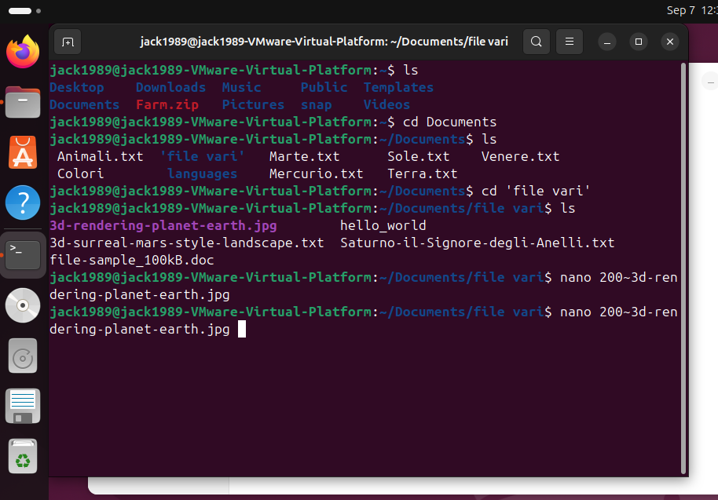
Premendo invio:

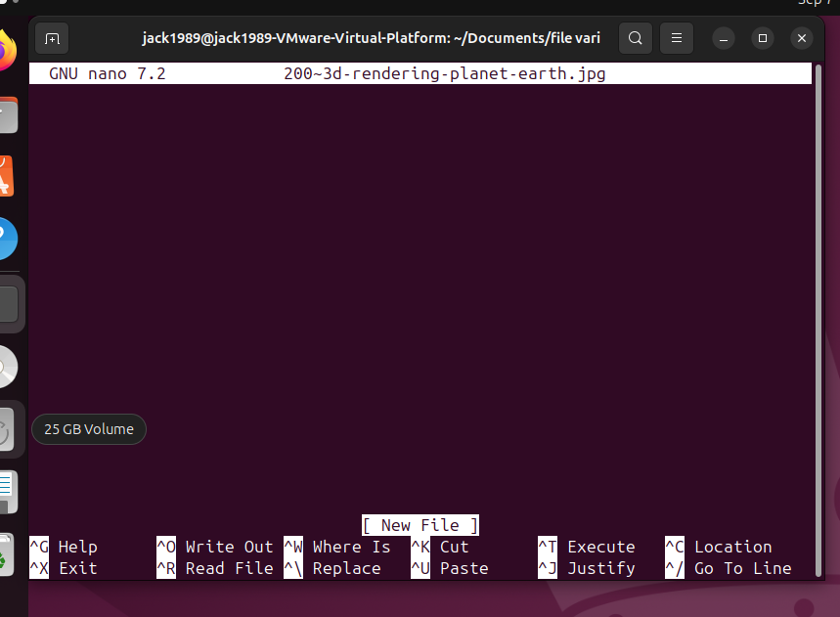

Non compare un accidenti.
In generale, infatti, nano funziona bene con i file apribili con editor di testo. Ad esempio:

- nano appunti.txt
- nano pagina.html
- nano script.sh
- nano configurazione.conf
- nano dati.csv

etc etc.

NB. Per uscire dal prompt nano si deve utilizzare CTRL + X!
CREAZIONE FILE
Nel precedente paragrafo abbiamo prima creato un file con touch, e poi lo abbiamo modificato con nano.
Vedremo qui come creare un file direttamente con nano.

Supponiamo di voler creare un file “juventus.txt” e che vogliamo scrivere del testo al suo interno.
Con nano, possiamo aprire direttamente un file che non esiste, si può modificare, e dopo si può salvare rendendolo “esistente”. Vediamo quindi questo esempio:

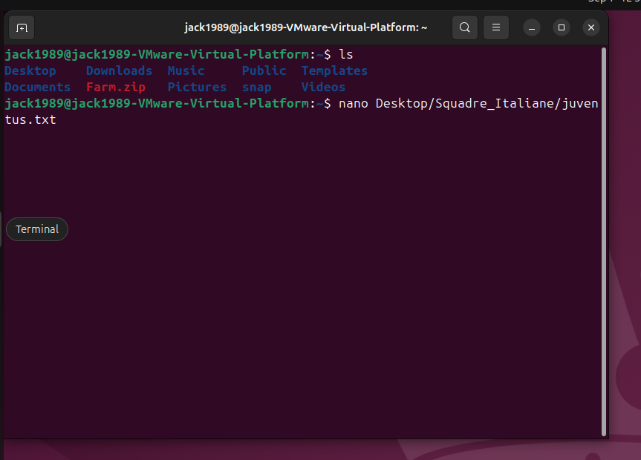

Il file juventus.txt non esiste.
Premendo invio:

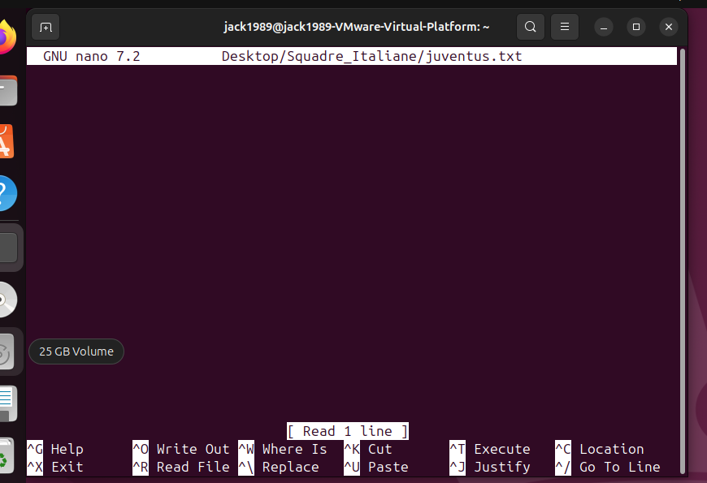

Modifichiamo quindi il file:
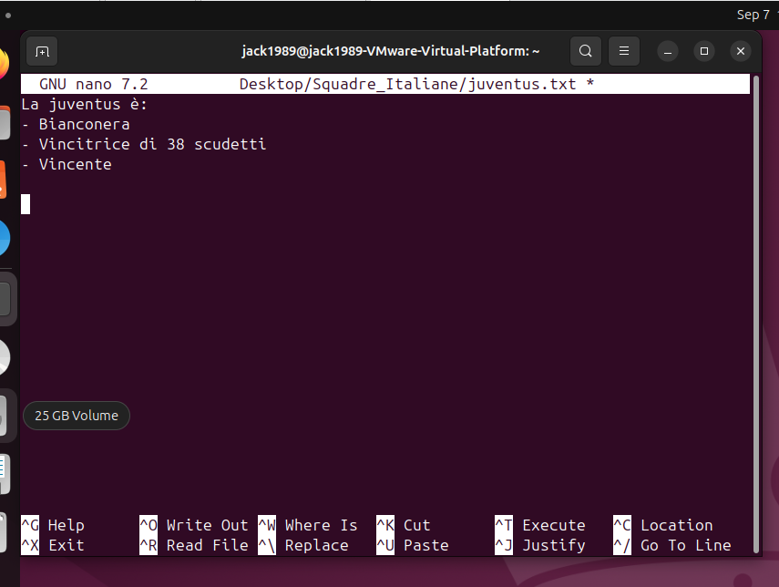

Per il momento non salviamo questo file. Vediamo quindi se esiste nella cartella o meno. Andiamo a vedere:
Ps. Apriamo un nuovo terminale per evitare di rompere tutto :D

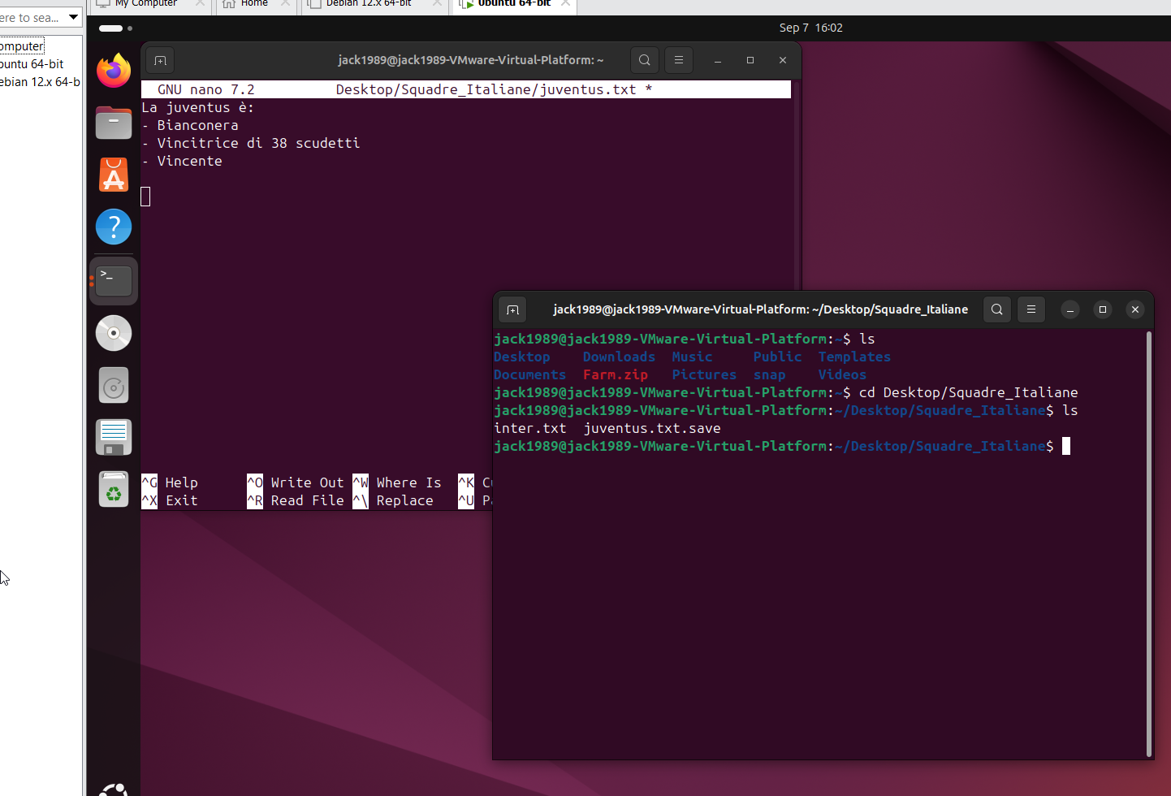

Nella nostra cartella abbiamo un file juventus.txt.save.
Questo file non è il file juventus.txt, ma è un file di emergenza che nano crea per evitare che tutto ciò che si è scritto e che non è stato salvato vada in malora.
Per ottenere il nostro juventus.txt è sufficiente salvare con CTRL + O:

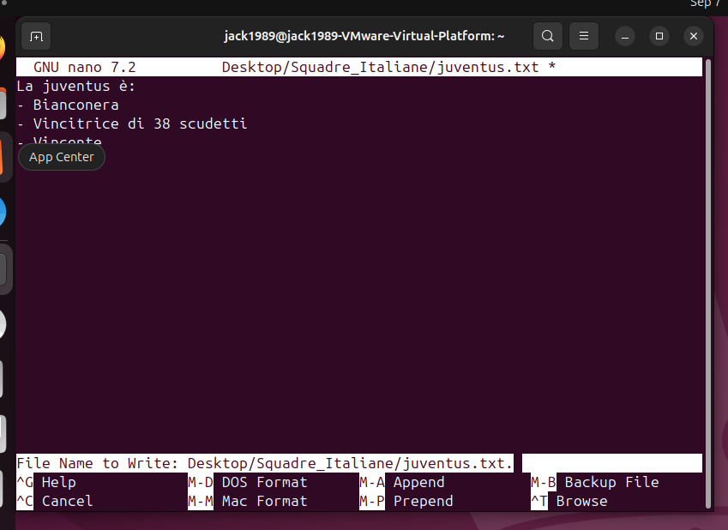

Premendo CTRL + O:

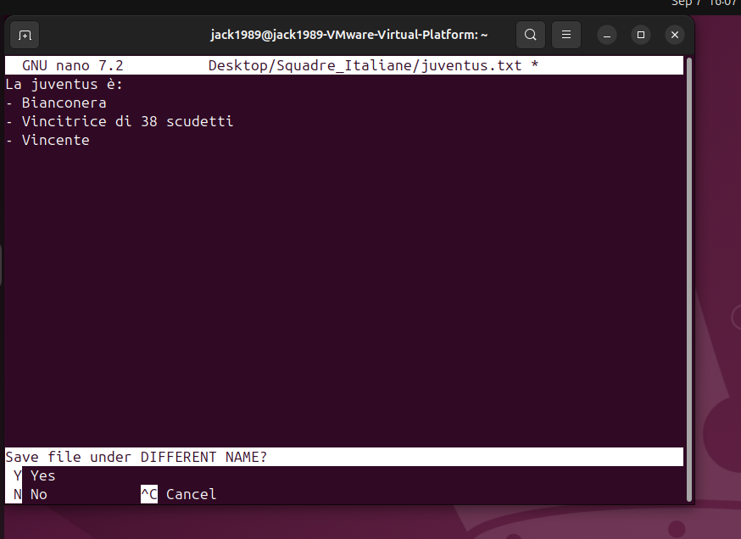
Premere Y: (ERRORE!!! ABBIAMO SALVATO TRAMITE UN NOME DIVERSO!!!).

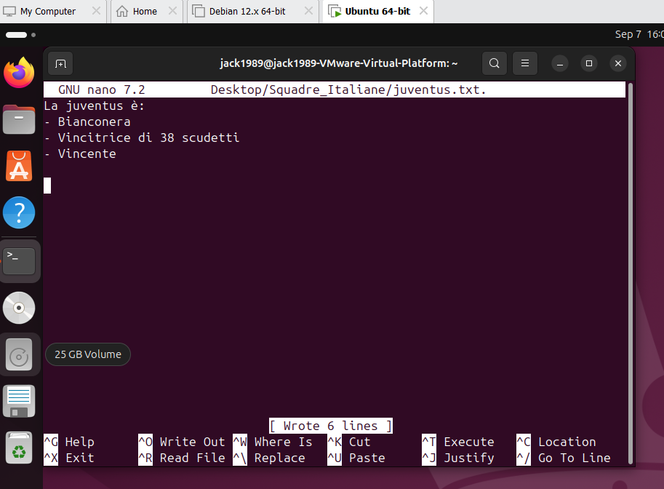

Chiudiamo con CTRL + X

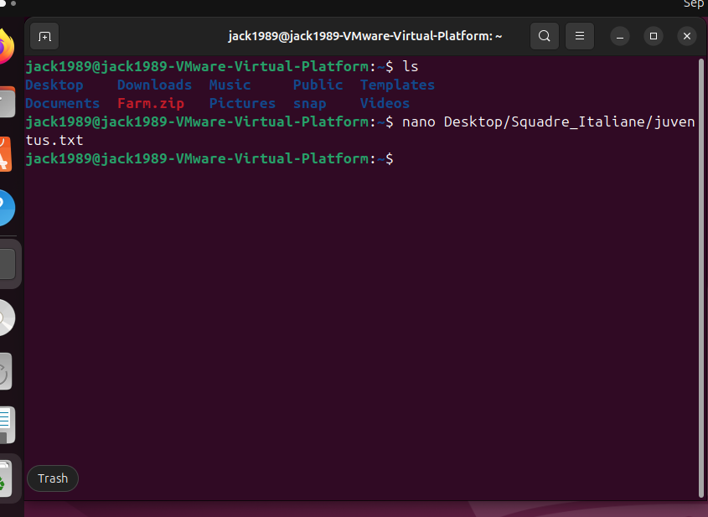

Vediamo quindi se abbiamo il nostro file juventus.txt nella cartella Squadra_Italiane:

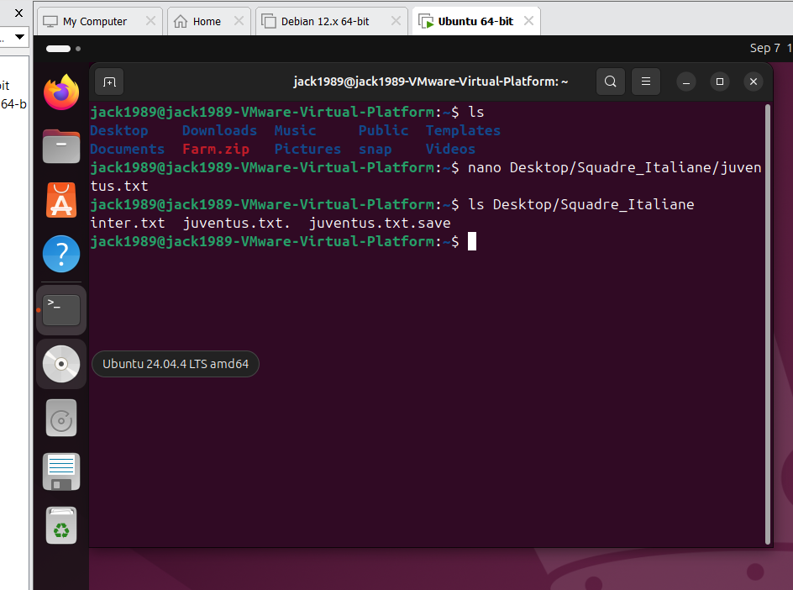

Mmm abbiamo fatto un po di casino.
Sicuramente c’è un errore da qualche parte, proviamo a vedere cosa succede con napoli.txt.
Ovviamente seguiamo gli stessi identici passaggi che abbiamo avuto per juventus.txt

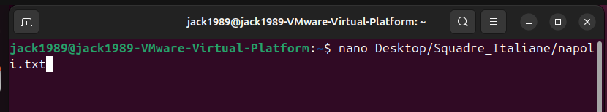

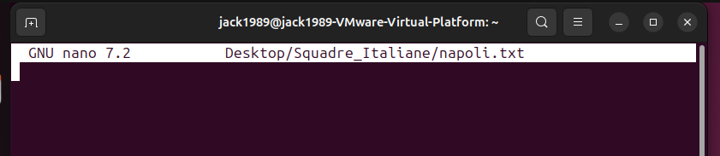

Apro nuova shell:

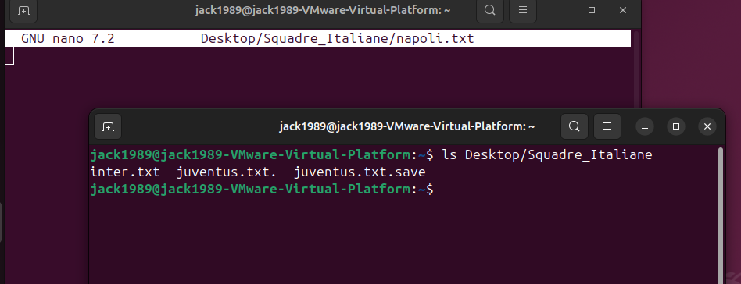

Stavolta napoli.txt non compare proprio.
Ma aspetta: se cercassi di vedere i file nascosti?

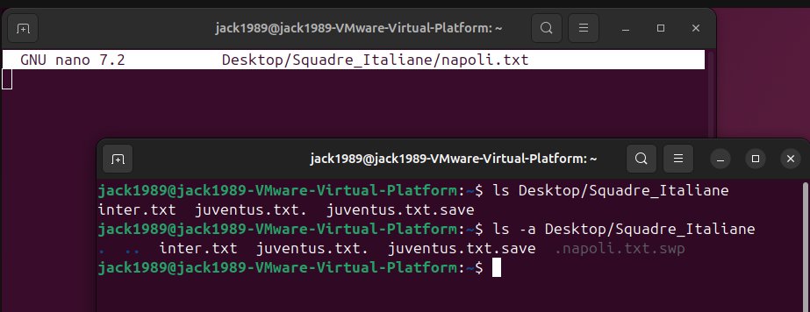

Ahhh beccato! Abbiamo il file .napoli.txt.swp, che è il file nascosto relativo al nuovo file napoli.txt!
Modifichiamo un po’ il nostro file napoli.txt
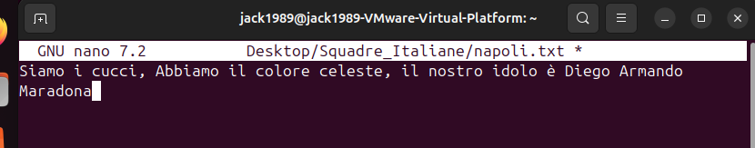
Torniamo nella nostra cartella Squadre_Italiane. Cosa c’è li ora?
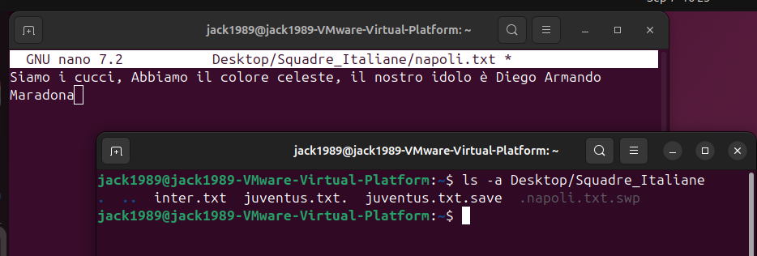

La situazione non è cambiata. Salviamo ora il nostro file napoli.txt con CTRL + O e vediamo che succede:

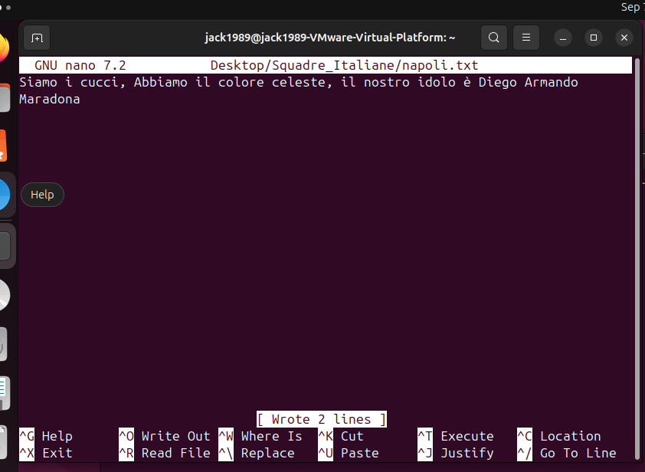
E quindi exit:
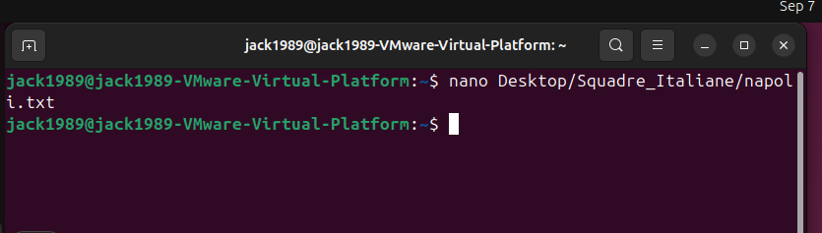

E la nostra cartella ora sarà:
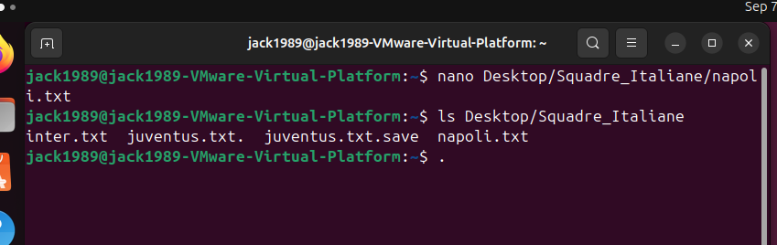

Ok! Con napoli.txt ha funzionato tutto.

LISTA COMANDI nano

Per vedere tutti i comandi utilizzabili con nano, si preme CTRL + G una volta aperto un file:
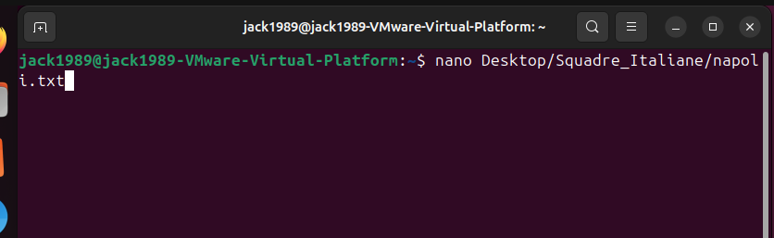
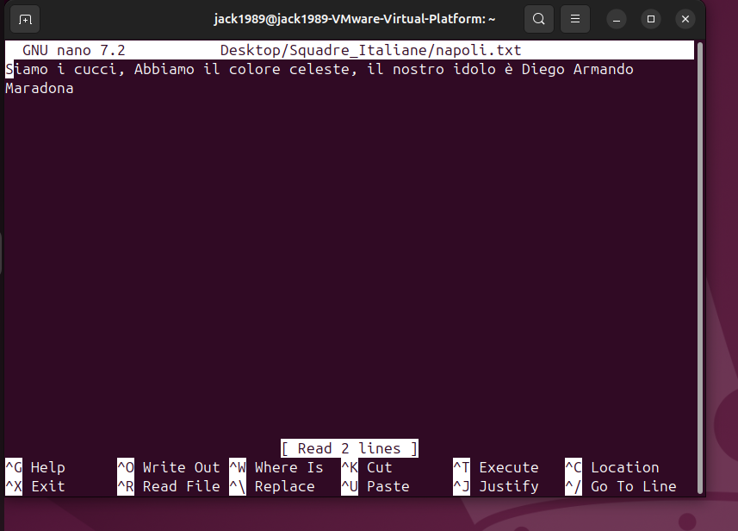
Premendo CTRL + G:

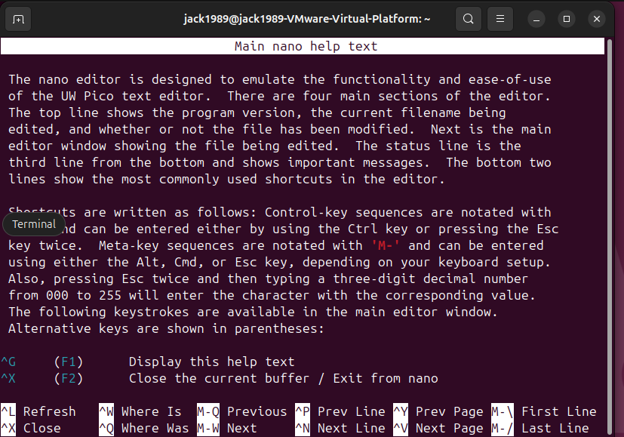

Scorrendo, vedremo tutti i comandi utilizzabili.
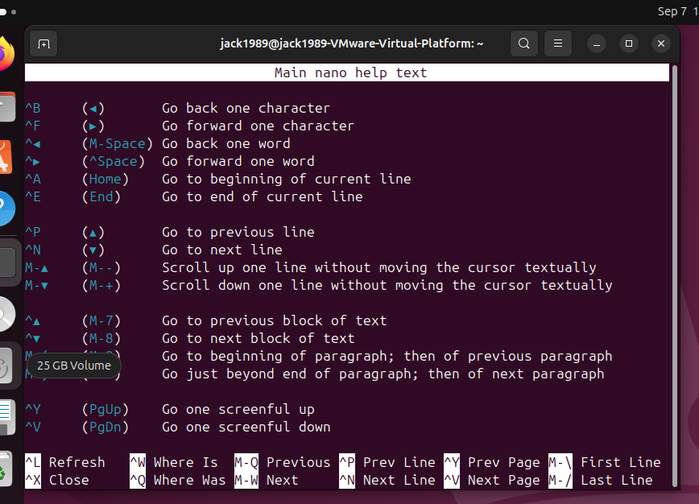

NB: alcuni comandi non iniziano per ^, ma per M. Su windows, M vuol dire ALT.

PROVIAMO ALCUNE SHORTCUT
Abbiamo visto finora le shortcut più importanti. Tuttavia, non abbiamo ancora applicato quanto visto ad un testo lungo.
Prendiamo del testo e incolliamolo nel file sassuolo.txt

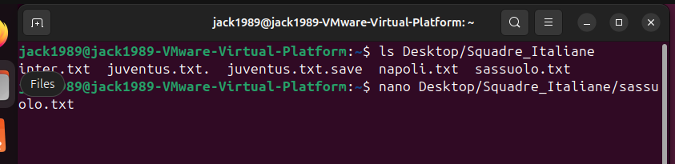
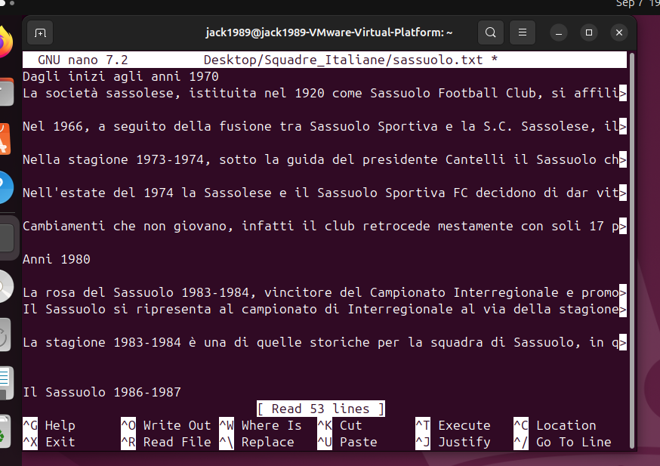

WRAPPING

Per prima cosa sistemiamo il wrapping. Alla fine di ogni riga vediamo che abbiamo il simbolo >. Per vedere il resto della riga bisogna andare a destra.
Per evitare questo, e quindi anche per evitare che il testo sia invisibile finchè non vai abbastanza avanti, premiamo ALT + S sulla tastiera:

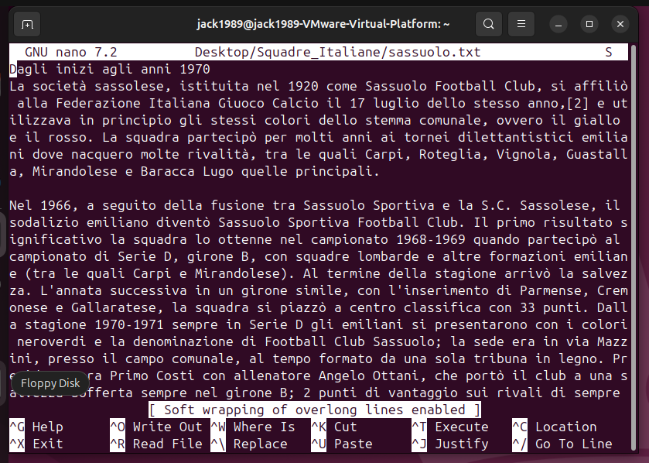

Bene! Siamo passati al Soft Wrapping! Ovviamente, ripremendo ALT + S torniamo al caso precedente.

ANDARE ALL’INIZIO E ALLA FINE DEL DOCUMENTO

Posizioniamo ora, con il mouse, il cursore in alto a sinistra del nostro documento:

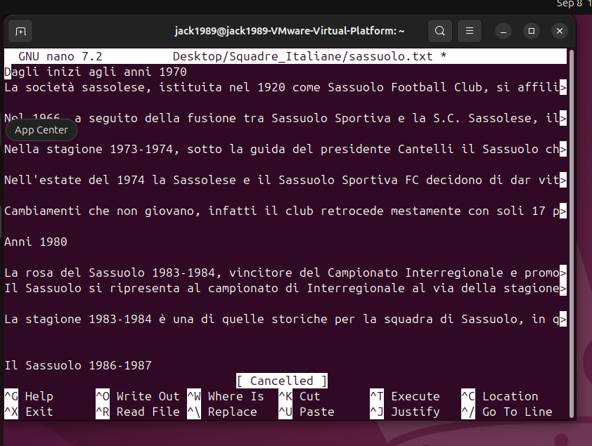

Per prima cosa premiamo CTRL + 7: in basso comparirà una schermata.
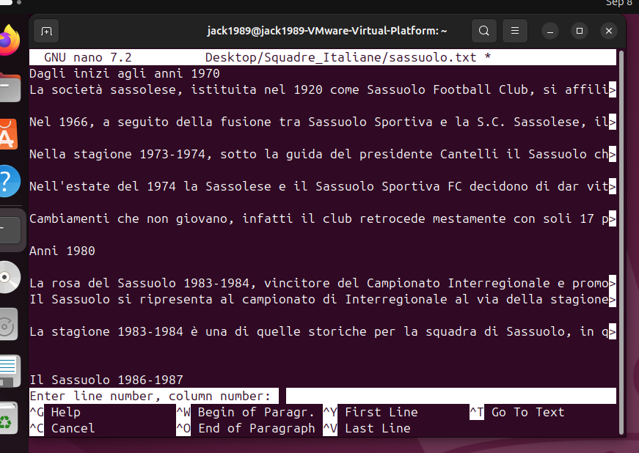

Alla destra di “Enter line number, column number: “ scriviamo -1,1

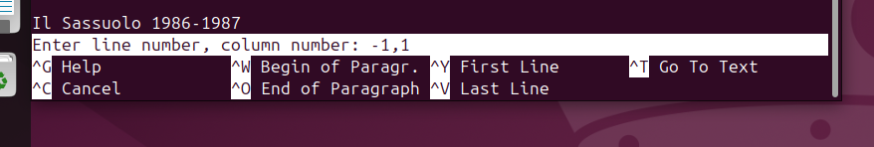

E premiamo invio
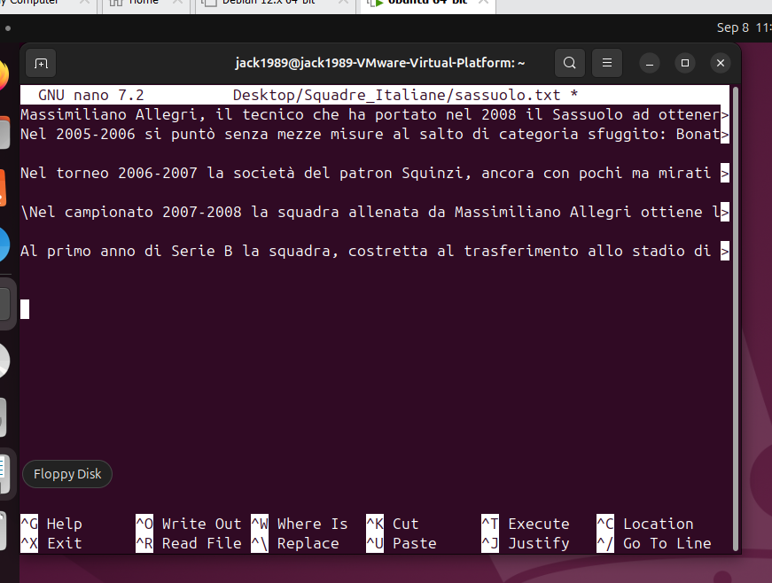

Perfetto! Se vogliamo tornare in alto ripremiamo CTRL + 7 e scriviamo 1,1:

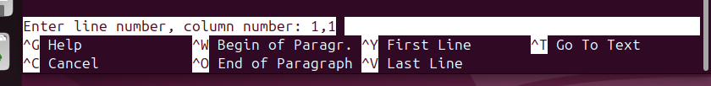

E invio:

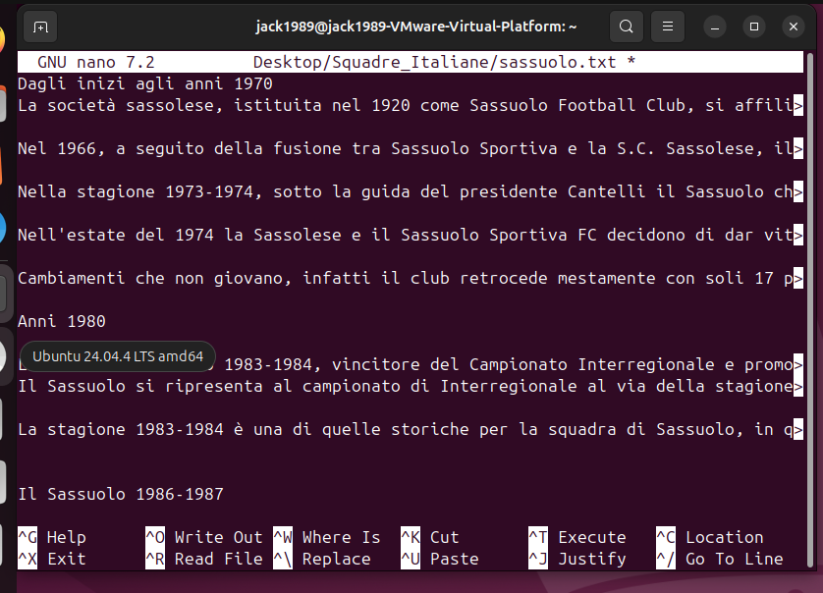

SEARCH
Per cercare una determinata parola, bisogna premere CTRL + W

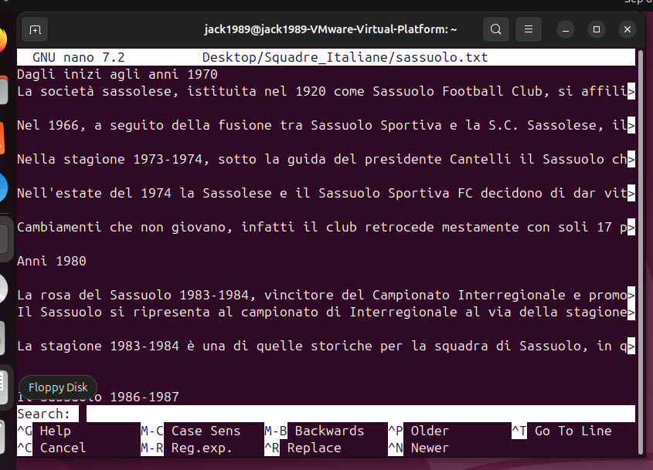

Cerchiamo, ad esempio, la parola Sassuolo:
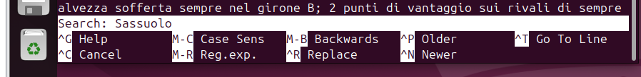
Invio
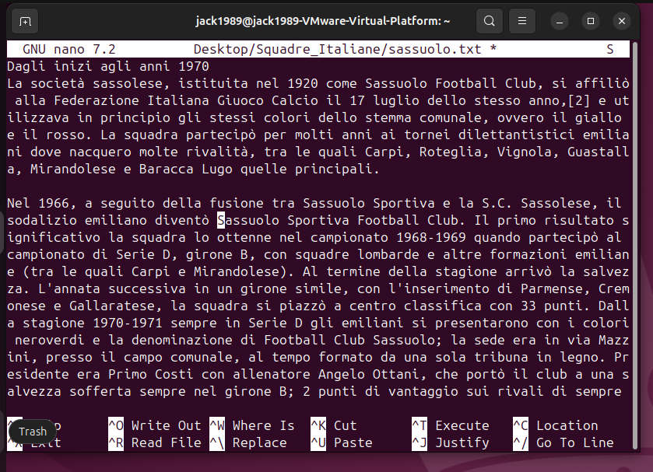
Il cursore è andato sulla prima lettera della prima occorrenza trovata di Sassuolo.
Per andare sulle occorrenze successive, si preme ALT + W:

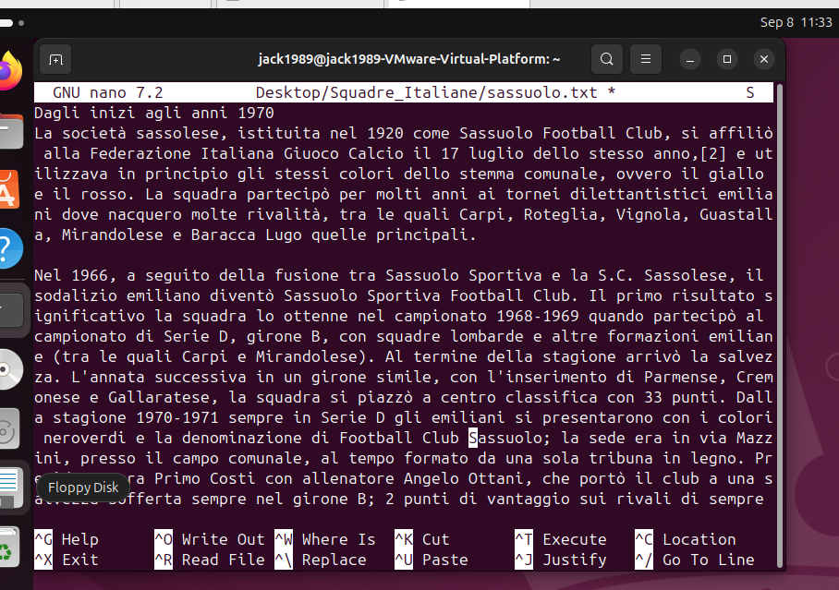

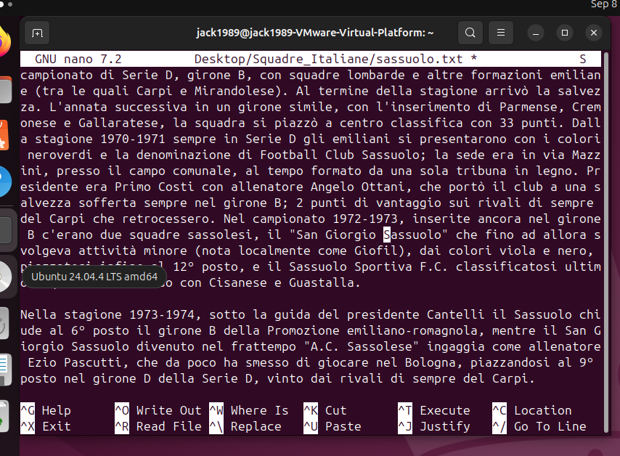 etc etc.

Ovviamente questo è solo un assaggio di search. Possiamo complicare il tutto:
- la parola scritta nel search è case sensitive
- la parola cercata non sempre trova la stessa parola completa, ma può trovare anche parole che contengono la parola cercata.
Etc etc

